FACTORES DE RIESGO CARDIOVASCULAR EN PACIENTES CON SINDROME DE SJÖGREN PRIMARIO

  - SERVICIO DE REUMATOLOGÍA, Hospital INTERZONAL GENERAL DE AGUDOS “san martín” DE LA PLATA

  - FERNANDO victor ARIZPE david
  - Rodrigo aguila maldonado
  - Victoria MArtire

FACTORES DE RIESGO CARDIOVASCULAR EN PACIENTES CON SINDROME DE SJÖGREN PRIMARIO

PREGUNTA DE INVESTIGACIÓN:
¿Existe mayor prevalencia de factores de riesgo cardiovascular en pacientes con Síndrome de Sjögren Primario (SSp) comparado con la población general?

INTRODUCCIÓN
El SSp es una enfermedad sistémica autoinmune crónica caracterizada por xeroftalmía y xerostomía secundaria a infiltración linfocitaria focal de las glándulas salivares y lagrimales. El espectro de la enfermedad abarca desde un síndrome sicca aislado a un compromiso multisistémico (manifestaciones extraglandulares).^{(1,2)}
Afecta más a mujeres (relación de 9 a 1) entre los 40-50 años, con una prevalencia que oscila, según los criterios de clasificación empleados, entre el 0,05 y el 4,8% de la población general,¹ siendo considerada una de las enfermedades autoinmunes más frecuentes.
Los eventos cardiovasculares emergieron como la principal causa de morbilidad y mortalidad en pacientes con enfermedades autoinmunes tales como LES y AR, y ambos están asociados con factores de riesgo cardiovascular (FRCV) tradicionales.² La presencia de estos FRCV tienen un papel preponderante en la formación y progresión de aterosclerosis, y se consideran predictores de enfermedad cardiovascular y mortalidad en la población general. En enfermedades inflamatorias autoinmunes crónicas se observa aterosclerosis acelerada, que está asociada a mayor comorbilidad cardiovascular y mayor mortalidad en estos pacientes.³
En los últimos años se han llevado a cabo estudios de casos y controles investigando la prevalencia de FRCV, de aterosclerosis subclínica y de eventos cardiovasculares en pacientes con diagnóstico de SSp, obteniéndose resultados variables. Pérez De Lis et al estudiaron 312 pacientes con SSp, encontrando que presentaban mayor frecuencia de diabetes mellitus e hipertrigliceridemia pero menor frecuencia de hipertensión y tabaquismo comparados con un grupo sano.² Otro estudio en Reino Unido incluyó a 538 mujeres con SSp, encontrándose que presentaban una mayor prevalencia de hipertensión arterial y dislipemia.⁴ Más recientemente Bartoloni et al estudiaron 1343 pacientes con SSp en Italia, encontrando mayor prevalencia de hipertensión e hipercolesterolemia, mientras que el tabaquismo, obesidad y diabetes mellitus fueron menos prevalentes que en el grupo control.³
Se ha observado que existe asociación entre aterosclerosis subclínica y SSp. En un meta-análisis publicado en 2018 se evaluaron 8 estudios, 767 pacientes con SSp, encontrando que la velocidad de onda de pulso y el grosor de la íntima arterial están aumentadas significativamente en estos pacientes.⁵ Además, estudios recientes han demostrado que existe un riesgo incrementado de eventos cardiovasculares en comparación con la población general.^{(1,6)}
No hay datos en la Argentina sobre la prevalencia de factores de riesgo cardiovascular en pacientes con SSp.

JUSTIFICACIÓN:
Dado que hasta la fecha existe escasa evidencia acerca de la prevalencia de factores de riesgo cardiovascular (FRCV) en pacientes con SSp, que los estudios realizados fueron en poblaciones con condiciones diferentes a las de la población argentina, y un mejor conocimiento de las características de los pacientes que padecen esta enfermedad y su relación con FRCV es necesario para mejorar la atención de los mismos, es que decidimos llevar a cabo este proyecto.

OBJETIVOS:
Objetivo 1°:
- Evaluar si los pacientes con SSp presentan mayor prevalencia de factores de riesgo cardiovascular en comparación con pacientes sanos.
Objetivo 2°:
- Evaluar si los pacientes con SSp presentan mayor riesgo cardiovascular evaluado por Framingham y el Score de Riesgo de Reynolds.

DISEÑO:
Observacional, analítico y de corte transversal.

POBLACIÓN Y MUESTRA:
Se incluirán pacientes con diagnóstico de SSp atendidos en hospitales públicos y privados y en centros privados de reumatología, que formen parte del grupo de estudio de SS de la Sociedad Argentina de Reumatología.
Criterios de inclusión:
- Pacientes que estén de acuerdo en participar del estudio y firmen el consentimiento informado.
- Casos: Pacientes mayores de 18 años con diagnóstico de SSp según criterios clasificatorios Americano-Europeos de 2016. (Anexo 1).
- Controles: Sujetos de similar edad y sexo.
Criterios de exclusión:
- Pacientes con otras enfermedades crónicas: insuficiencia cardíaca, renal y hepática descompensada, cirrosis hepática, enfermedad pulmonar crónica, enfermedades crónicas de origen neuropsiquiátrico o dermatológico, neoplasias (exceptuando Linfoma asociado a SSp) e hipotiroidismo no controlado.
- Pacientes transplantados.

DEFINICIÓN DE VARIABLES:
Se incluirán consecutivamente pacientes con diagnóstico de SSp, se recolectarán las características basales de cada paciente y prospectivamente las siguientes variables:
Variables Dependientes: Factores de Riesgo Cardiovascular.
- Hipertensión: diagnóstico médico previo, uso de drogas antihipertensivas o la presencia de PAS ≥ 140 mmHg o PAD ≥ 90 en dos visitas diferentes.
- Obesidad: IMC ≥ 30kg/m2.
- Tabaquismo: actual, ex tabaquista, nunca. Número de paquetes/año
- Diabetes Mellitus: en tratamiento con insulina o agentes hipoglucemiantes y/o Glucemia en ayunas ≥ 126 mg/dl en al menos dos determinaciones.
- Colesterol total: ≥ 200 mg/dl en al menos dos determinaciones.
- HDL: ≤ 40 mg/dl en mujeres, ≤ 50 mg/dl en varones; en al menos dos determinaciones.
- LDL: ≥ 100 mg/dl en al menos dos determinaciones.
- Triglicéridos: ≥ 150 mg/dl en al menos tres determinaciones.
- Evento cardiovascular: insuficiencia cardíaca, episodios de infarto agudo de miocardio, accidente cerebro-vascular, evento isquémico transitorio y/o arteriopatía periférica; solo si existe diagnóstico médico confirmado en los registros del hospital y/o la disponibilidad de resultados de tests diagnósticos específicos.
- Antecedentes familiares: evento de cardiopatía isquémica en familiar de 1er grado antes de los 60 años.

Variables Independientes: Socio-Demográficas.
- Edad: medida en años.
- Sexo: Masculino / Femenino.
- Grupo étnico: Mestizo / Blanco / Afro-Latinoamericano
- Nivel socio-económico: Escala de Graffar (Anexo 2).
- Escolaridad: Medida en años.
- Sector de Atención: Público / Privado.
- Obra social: Si / No.

Clínica: Evaluada hasta 3 meses previos al ingreso a este estudio.
- Tumefacción parotídea: determinada por examen físico.
- Manifestaciones articulares: presencia de signos de sinovitis por exámen físico.
- Manifestaciones cutáneas: púrpura evidenciada clínicamente o por biopsia.
- Fenómeno de Raynaud: ataques intermitentes de dolor y palidez seguida de cianosis y rubor de manos y/o pies desencadenado por el frio o estrés en ausencia de lesión anatómica.
- Manifestaciones musculares: debilidad muscular evaluada clínicamente (<4/5) y electromiograma anormal, y/o miositis activa evidenciada por biopsia y/o CPK > 2 veces el límite superior normal.
- Manifestaciones pulmonares: Evidencia de intersticiopatía por TC de tórax o bien alteración de las pruebas funcionales respiratorias.
- Manifestaciones renales: Evidencia de acidosis tubular renal (ATR) en pruebas serológicas y urinarias, o de Glomerulonefritis por biopsia renal.
- Manifestaciones neurológicas: Neuropatía periférica, confirmados por electromiograma. Compromiso de pares craneales, neuritis óptica, vasculitis cerebral, convulsiones, mielitis transversa, meningitis linfocitaria.
- Linfoma: diagnóstico histológico de trastorno linfoproliferativo de acuerdo a la Organización Mundial de la Salud (OMS).

Laboratorio:
- Anemia: Hb menor a 12 mg/dl, en dos o más oportunidades.
- Leucopenia: recuento de GB menor a 4000, en dos o más oportunidades.
- Trombocitopenia: recuento de plaquetas menor a 150000.
- Insuficiencia renal: creatinina sérica > 1,4 mg/dl y/o VFG < 60ml/min
- Hipergammaglobulinemia: dosaje de gamma-globulinas mayor a 1,7 g/dl.
- Complemento C3 o C4: normal o disminuido (C3 < 80 UI, C4 < 15 UI).
- Factor reumatoideo: positivo si títulos > 20 U/ml y / o látex +.
- Reactantes de fase aguda: valores de ERS medidos en mm/h y PCR en mg/dl.
- Crioglobulinas: positivas / negativas.
Características del perfil Inmunológico:
- FAN: título positivo mayor 1/80 o negativo.
- Anti Ro: positivo mayor 1/80 o negativo.
- Anti La: positivo mayor a 1/80 o negativo.

Actividad de enfermedad: Medido por el score “EULAR Sjögren’s Syndrome Disease Activity Index” (ESSDAI). Ver Anexo 3.
Daño acumulado de enfermedad: Medido por el score “Sjögren’s Syndrome Disease Damage Index” (SSDDI). Ver Anexo 4.

Tratamientos:
- Sintomático: agonistas muscarínicos (pilocarpina, cevimelina, otros)
- Tratamiento manifestaciones sistémicas: Corticoides (Prednisona dosis < 7.5 mg, 7.5 – 19 mg, ≥ 20 mg), DMARDs convencionales (Hidroxicloroquina, Metotrexato, Leflunomida, Sulfasalazina), Micofenolato Mofetilo/Sódico, Azatioprina, DMARDs biológicos (Anti-Citocinas: Etanercept, Infliximab, Tocilizumab; Anti-Linfocitos B: Rituximab, Belimumab; Anti-Linfocitos T: Abatacept).
- Drogas utilizadas para RCV: insulina/hipoglucemiantes orales, antihipertensivos, hipolipemiantes, tratamiento para Insuficiencia Cardíaca.

Riesgo cardiovascular:
Se medirá el riesgo de evento cardiovascular en 10 años usando el Score de Framingham; y el Score de Riesgo de Reynolds (en pacientes NO diabéticos). Cálculo:
- https://www.framinghamheartstudy.org/risk-functions/cardiovascular-disease/10-year-risk.php
- http://www.reynoldsriskscore.org

Estadística:
- Estadística descriptiva: se expresará como media y desvío estándar y mediana y rango intercuartil, según distribución.
- Se evaluará si existen diferencias en los factores de riesgo cardiovascular entre los casos y controles utilizando Mann-Whitney para las variables continuas, test de Fisher para las variables categóricas.
- Se comparará la mediana de riesgo entre los casos y controles medido por Framingham y Reynolds risk score.
- Se evaluará si existen factores asociados a mayor riesgo cardiovascular.
BIBLIOGRAFÍA
- Wu X-F et al: Increased risk of coronary heart disease among patients with primary Sjögren’s syndrome: a nationwide population-based cohort study. Springer Nature, Scientific Report (2018)
- Perez De Lis M et al: Cardiovascular risk factors in primary Sjögren’s syndrome: a case–control study in 624 patients. Lupus (2010) 19, 941–948, DOI:10.1177/0961203310367504.
- Bartoloni E et al: Cardiovascular disease risk burden in primary Sjogren’s syndrome: results of a population-based multicentre cohort study. Journal of Internal Medicine, 2015, 278; pp 185–192.
- Juarez M et al: Cardiovascular Risk Factors in Women With Primary Sjögren’s Syndrome: United Kingdom Primary Sjögren’s Syndrome Registry Results. Arthritis Care & Research Vol. 66, No. 5, May 2014, pp 757–764
- Wai Chung Yong et al: Association between primary Sjogren’s syndrome, arterial stiffness, and subclinical atherosclerosis: a systematic review and meta-analysis. Clinical Rheumatology International League of Associations for Rheumatology (ILAR) 2018. DOI:10.1007/s10067-018-4265-1.
- Bartoloni E et al: The prevalence and relevance of traditional cardiovascular risk factors in primary Sjögren’s syndrome. Clin Exp Rheumatol 2018; 36 (Suppl. 112): S113-S120.
- Shiboski CH et al: 2016 American College of Rheumatology/European League Against Rheumatism classification criteria for primary Sjögren’s syndrome. A consensus and data-driven methodology involving three international patient cohorts. Ann Rheum Dis 2017;76:9–16. doi:10.1136/annrheumdis-2016-210571.
- Beltai, A., Barnetche, T., Daien, C., Lukas, C., Gaujoux-Viala, C., Combe, B., & Morel, J. (2018). Cardiovascular morbidity and mortality in primary Sjögren syndrome: a systematic review and meta-analysis. Arthritis Care & Research

ANEXO I
- CRITERIOS DE CLASIFICACIÓN ACR/EULAR 2016 ⁷

- Biopsia glándula salival:
  - Sialoadenitis linfocítica focal con un Focus Score ≥ 1 foci/4mm2. (3pts)
- Serología:
  - Ro/SSA +. (3pts)
- Xeroftalmia:
  - Score de Tinción Ocular ≥ 5 en al menos un ojo. (1pt)
  - Test de Schirmer ≤ 5mm/ 5 minutos en al menos un ojo. (1pt)
- Xerostomía:
  - Flujo de saliva total no estimulado ≤ 0,1ml/min. (1pt)

LA CLASIFICACIÓN DE SSp PUEDE APLICARSE A INDIVIDUOS QUE CUMPLAN CON CRITERIOS DE INCLUSIÓN, NO TENGAN CRITERIOS DE EXCLUSIÓN, Y SUMEN ≥4 PUNTOS

ANEXO II

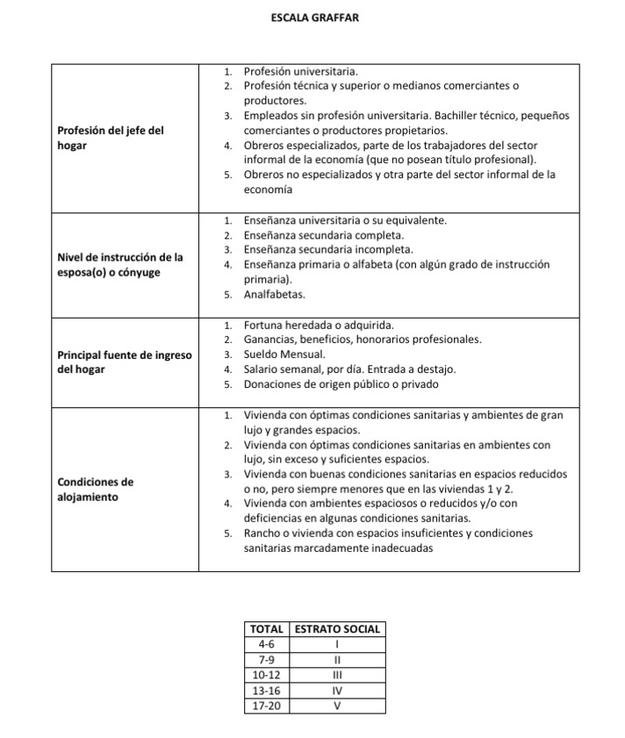

ANEXO III

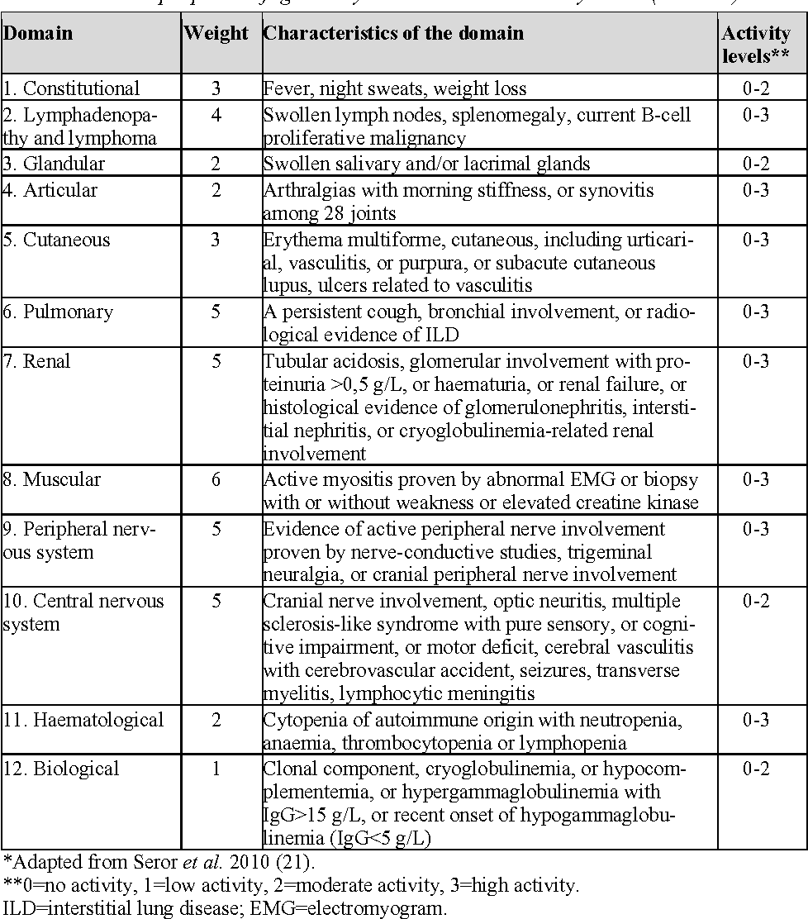

ANEXO IV

